桂林市申请认定中小学教师资格人员体检须知

一、桂林市人民医院健康管理中心
（一）前台联系电话：0773-2821136。
（二）体检地址: 桂林市文明路12号桂林市人民医院健康管理中心。
（三）体检时间：即日起至11月24日（周一至周五上午8:00—11:00，国家法定节假日除外）。
（四）申请人体检当日需空腹，凭本人身份证原件参加体检。
（五）体检前完善《广西壮族自治区申请认定教师资格人员基本信息表》：如实填写体检日期、中国教师资格网上的报名号、确认点、姓名、身份证号码、申请教师资格种类、既往病史等信息并签全名，若个人信息填写不真实或有误，导致不良后果由申请人本人负责。
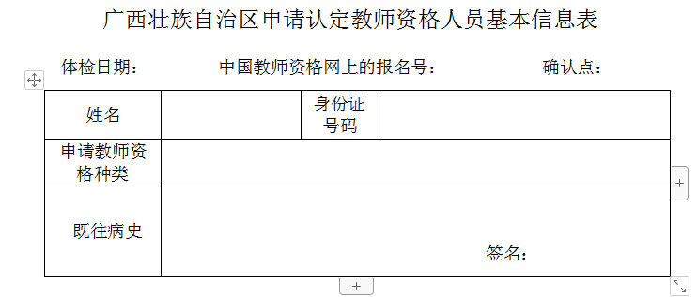
（六）申请人预留的手机号码要保持通畅，若体检结果需复查由健康管理中心电话或短信通知申请人，申请人须按要求参加复检，否则视为本次体检不合格。

（七）体检流程
1.线上预约及体检流程
（1）申请人关注公众号：康康体检网（微信搜索）

点击“预约体检”

搜索-桂林市人民医院健康管理中心

根据个人情况选择相应确认点（师大、师专、行政审批局）及套餐

缴 费

预约体检时间

收到体检预约短信

根据预约时间前往桂林市人民医院健康管理中心体检（备注：选择了“教师资格证”体检套餐-已怀孕女性需注意，胸片项目延期检查，此套餐线上缴费时不包含胸片费用，后续检查胸片时再现场交费）

（2）体检流程：
凭身份证到前台打印指引单及《广西壮族自治区申请认定教师资格人员基本信息表》

完善《广西壮族自治区申请认定教师资格人员基本信息表》

根据指引单上体检项目完成相关检查

体检完成后将指引单和《广西壮族自治区申请认定教师资格人员基本信息表》一起交到前台

体检结束

2.未预约现场体检流程
体检时携带身份证到健康管理中心一楼咨询室开单并完善《广西壮族自治区申请认定教师资格人员基本信息表》

前台收费处缴费

根据指引单上体检项目完成相关检查

体检完成后将指引单和《广西壮族自治区申请认定教师资格人员基本信息表》一起交到前台

体检结束

（八）体检完成后，申请人的电子体检报告由桂林市人民医院健康管理中心统一移交至认定机构。

（九）申请人查看电子报告，结论为“合格”后可按公告要求进行教师资格确认。查看电子报告流程：
注意！ 1.报告出了之后会有短信通知，或等待5个工作日后再进行登录，登录方式为账号密码登录，账号为身份证号，初始密码为Xikang@身份证后六位 2.如果遇到登录不了的情况，请联系桂林市人民医院健康管理中心

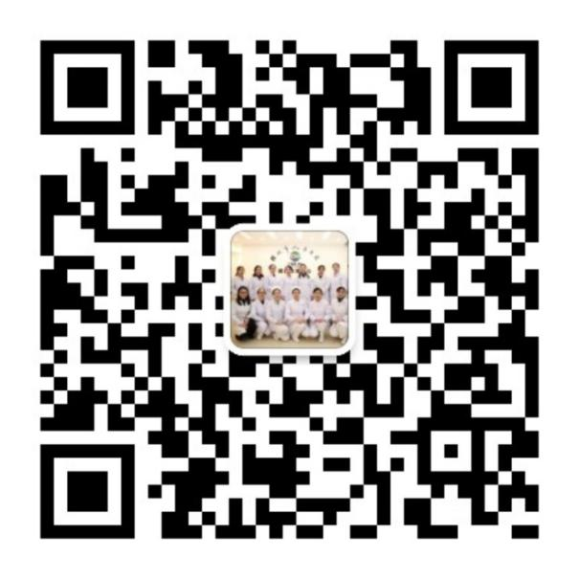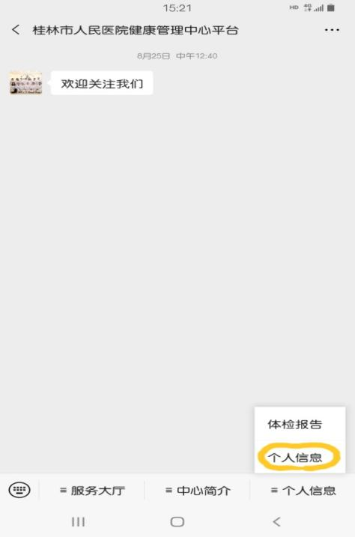

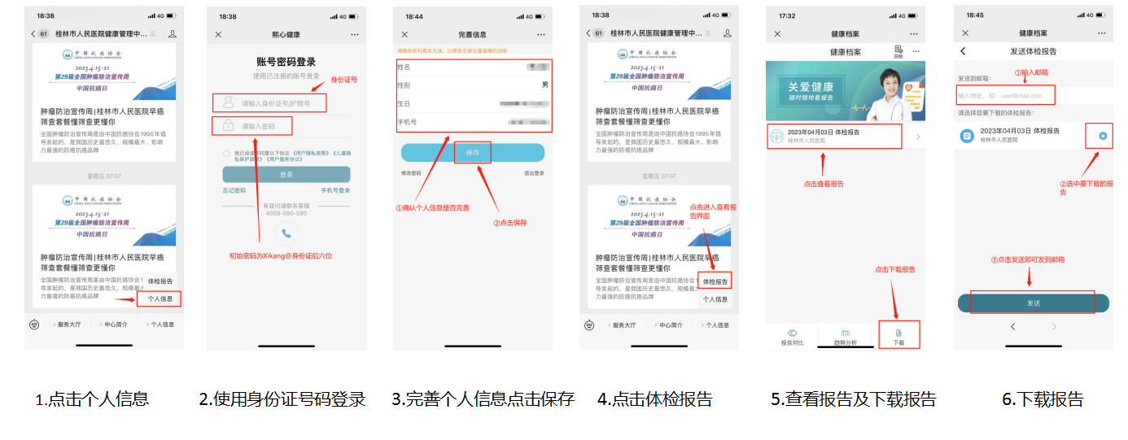
二、中南大学湘雅二医院桂林医院（原桂林市第二人民医院）健康管理部
（一）前台联系电话：0773-2865668。
（二）体检地址: 桂林市叠彩路9号（叠彩华庭1楼，顺丰快递隔壁）。
（三）体检时间：即日起至11月24日(周一至周六上午8:00—11:00)；空腹抽血时间8:00—11:00
（四）体检预约流程
为减少人员聚集，错峰错时，申请人需尽早预约体检，凭本人身份证参加体检。
1.申请人使用微信关注公众号“中南大学湘雅二医院桂林医院健康管理部”预约或者电话0773-2865668/15296811246/18977325160预约；
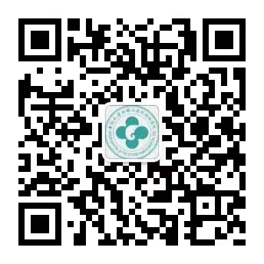
2.点击菜单“体检服务”——“个检预约”，首次使用时，需要输入本人的相关信息绑定账号；
3.选择体检套餐“教师资格证套餐”后点击“立即预约”；
4.查看体检注意事项并如实填写个人信息，个人信息（姓名、身份证号、性别、联系电话和教师资格种类）务必填写准确，若个人信息填写不真实或有误，导致结果由申请人本人负责。
5.线上预约按要求完成体检网上缴费；电话预约体检时现场缴费。
（五）现场体检
体检人须携带本人身份证到前台领取体检指引单，并按照体检指引单完成所有体检项目的检查，体检完成后须把体检指引单交回收表处确认。
（六）体检完成后，申请人的体检报告由中南大学湘雅二医院桂林医院健康管理部统一移交至认定机构。申请人在教师资格认定现场确认时不需提交纸质版的体检表。
申请人预留的手机号码要保持通畅，若体检结果需复查则由医院电话或短信通知申请人，申请人须按要求参加复检，否则视为本次体检不合格。
（七）体检后，申请人可登录医院公众号“中南大学湘雅二医院桂林医院健康管理部”查询本人的体检结果。体检合格的，则可按要求进行教师资格确认。

三、联勤保障部队第924医院（原181医院）

（一）联系电话：0773-2080613。
（二）体检地址:桂林市象山区新桥园路1号门诊楼三楼健康医学科（近象山公园正门）
（三）体检时间：即日起至2023年11月24日。
（四）体检预约流程及网上缴费
为减少人员聚集，错峰错时，申请人需尽早预约体检，提前3天在网上预约，今年桂林申请认定教师资格体检实现电子化，申请人不需填写《广西壮族自治区申请认定教师资格人员体检表》，申请人凭本人身份证参加体检。
1.申请人使用微信关注公众号“联勤保障部队第924医院”；
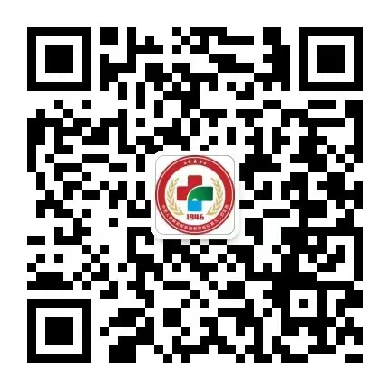
2.点击“互动”——“健康体检”——“约体检”（参见图1），首次使用时，需要输入本人的相关信息绑定账号；
3.选择体检套餐“2023年教师资格体检套餐”或“2023年教师资格体检套餐（怀孕中女性）”后点击“立即预约”；
4.查看体检注意事项并如实填写个人信息，个人信息（姓名、身份证号、性别、联系电话和教师资格种类）务必填写准确，且在“备注”栏填写申请教师资格种类和任教学科，如“初级中学（数学）”，申请幼儿园教师资格，不需要写任教学科，要选择体检时间和婚姻状态，并提交（参见图2）。
若个人信息填写不真实或有误，导致结果由申请人本人负责。

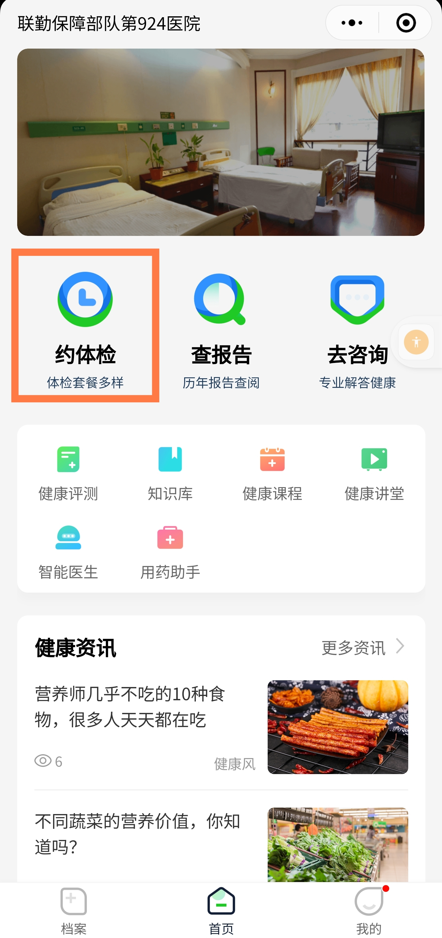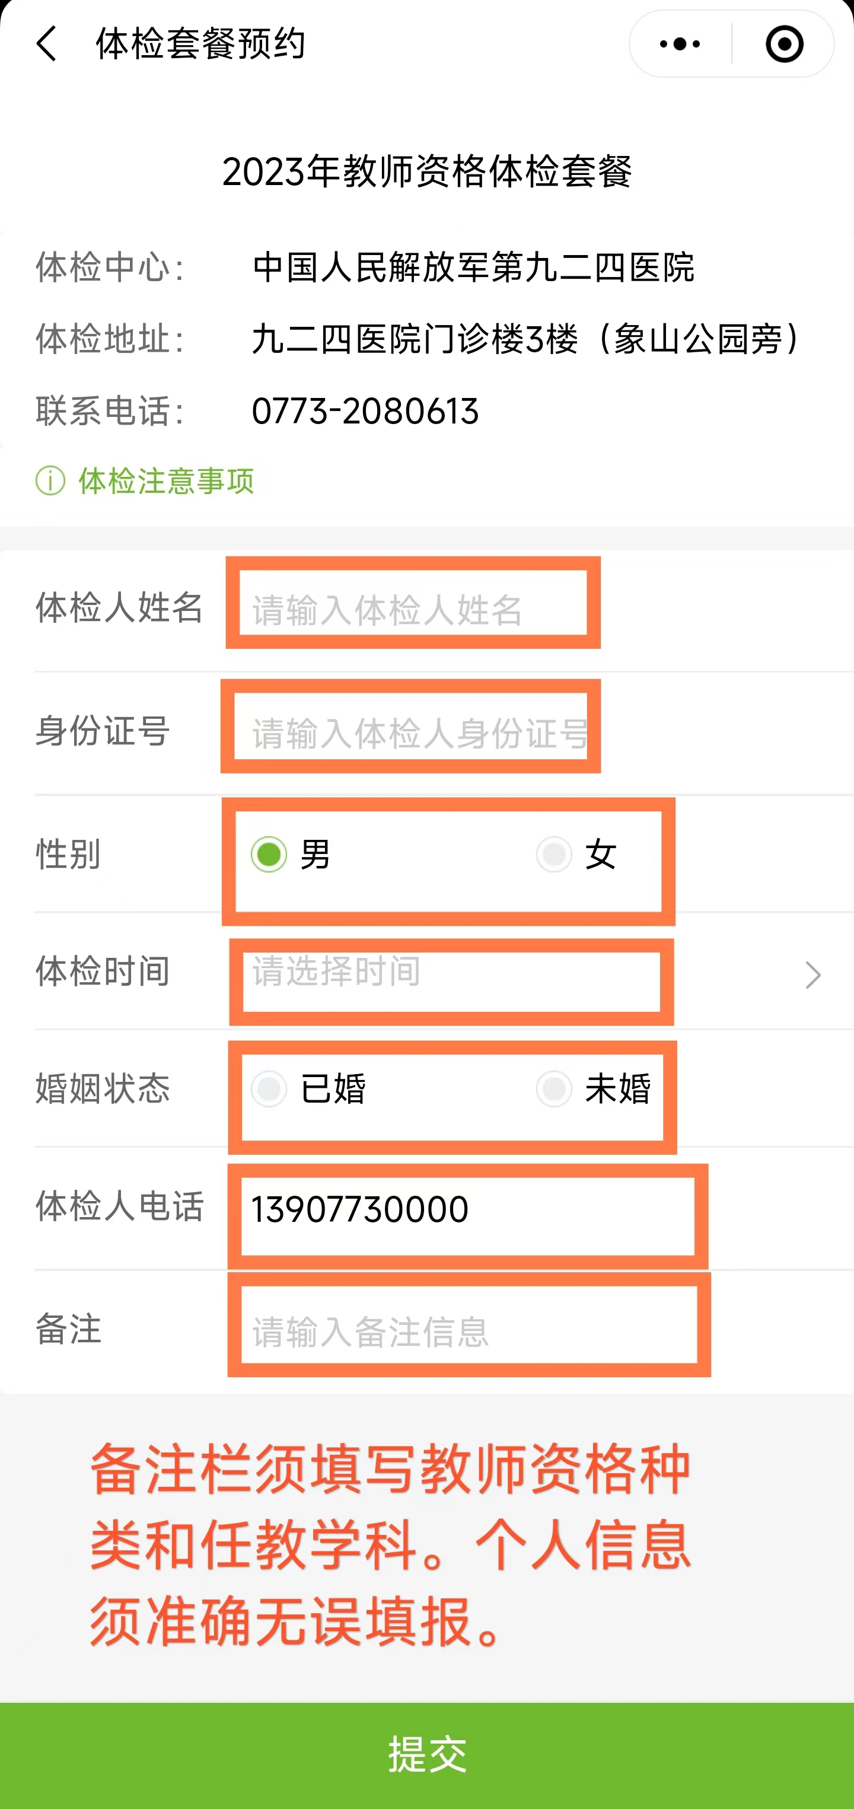

图1 图2

5.按要求完成体检网上缴费；
（五）现场体检
体检人须携带本人身份证，按预约时间到联勤保障部队第924医院门诊楼三楼健康医学科，在前台领取体检指引单，并按照体检指引单完成所有体检项目的检查，体检完成后须把体检指引单交回健康医学科前台。
若无预约或不按预约时间参加体检的，现场概不受理。
（六）体检完成后，申请人的体检报告由联勤保障部队第924医院统一移交至桂林市行政审批局。
申请人预留的手机号码要保持通畅，若体检结果需复查则由医院电话或短信通知申请人，申请人须按要求参加复检，否则视为本次体检不合格。
体检后，申请人可根据接收到的手机通知短信，登录医院公众号“联勤保障部队第924医院”查询本人的体检结果，体检合格的，则可按要求进行教师资格确认。

